Các hiệp hội hàng hải toàn cầu kêu gọi LHQ và IMO phản đối việc thu phí qua eo biển Hormuz
Shipping
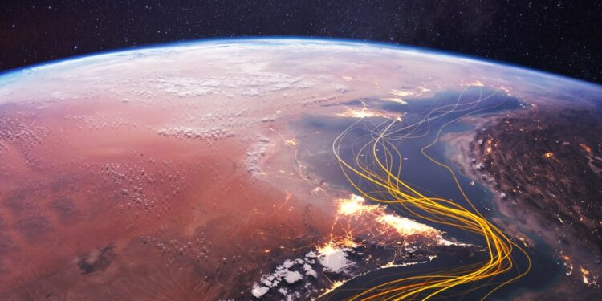
Một liên minh quốc tế gồm các hiệp hội hàng hải đã kêu gọi Liên Hợp Quốc (UN) và Tổ chức Hàng hải Quốc tế (IMO) phản đối việc áp dụng phí bắt buộc hoặc phí dịch vụ đối với tàu thuyền quá cảnh qua eo biển Hormuz, cảnh báo rằng các biện pháp này sẽ làm suy yếu nguyên tắc tự do hàng hải.
Trong một bức thư chung gửi tới Tổng Thư ký Liên Hợp Quốc António Guterres và Tổng Thư ký IMO Arsenio Dominguez, các tổ chức trong ngành tái khẳng định sự quan ngại về những đề xuất áp đặt phí quá cảnh hoặc phí dịch vụ đối với các tàu đi qua tuyến hàng hải chiến lược này.
Các hiệp hội cho biết thuyền viên đã phải hoạt động trong điều kiện rủi ro an ninh ở mức cao kể từ khi xung đột khu vực bùng phát, trong đó một số người đã bị thương hoặc thiệt mạng khi đang thực hiện nhiệm vụ.
Trong bối cảnh đó, họ cho rằng việc áp đặt thêm các khoản phí quá cảnh sẽ tạo thêm gánh nặng cho ngành vận tải biển toàn cầu, đồng thời đe dọa những nguyên tắc lâu đời điều chỉnh hoạt động hàng hải quốc tế.
Các tổ chức ký tên trong thư gồm:
- Asian Shipowners Association (ASA) – Hiệp hội Chủ tàu châu Á;
- BIMCO;
- Cruise Lines International Association (CLIA) – Hiệp hội Quốc tế các hãng tàu du lịch;
- European Community Shipowners' Associations (ECSA) – Hiệp hội Chủ tàu châu Âu;
- International Chamber of Shipping (ICS) – Phòng Hàng hải Quốc tế;
- INTERCARGO;
- INTERTANKO;
- World Shipping Council (WSC) – Hội đồng Vận tải biển Thế giới.
"An toàn của thuyền viên – những người làm cho thương mại toàn cầu có thể vận hành – là điều không thể đem ra thương lượng. Tương tự, tự do hàng hải cũng phải được bảo vệ. Khả năng của tàu thương mại trong việc di chuyển an toàn, có thể dự đoán được và không bị cản trở không cần thiết trên các tuyến đường thủy quốc tế là nền tảng của chuỗi cung ứng có khả năng chống chịu, ổn định kinh tế và an ninh năng lượng."
Như bức thư nhấn mạnh, việc áp dụng các khoản phí bắt buộc đối với hoạt động quá cảnh, hoặc những khoản "phí dịch vụ" thực chất chẳng khác gì phí quá cảnh, tại eo biển Hormuz sẽ là một sự thay đổi đáng kể so với thông lệ quốc tế đã được thiết lập.
Ngoài những tác động tài chính trực tiếp đối với thương mại toàn cầu, việc này còn tạo ra một tiền lệ có khả năng làm suy yếu khuôn khổ pháp lý quốc tế được thừa nhận, vốn điều chỉnh hoạt động của các eo biển được sử dụng cho hàng hải quốc tế và quyền đi qua không gây hại/đi qua quá cảnh (transit passage).
Một khi tiền lệ như vậy được thiết lập, việc phản đối những biện pháp tương tự tại các khu vực khác sẽ ngày càng khó khăn hơn. Điều này có thể tạo ra sự bất định cho vận tải biển quốc tế và thương mại toàn cầu.
Hơn nữa, bất kỳ chi phí bổ sung nào áp đặt lên hoạt động vận tải biển cuối cùng đều sẽ được chuyển vào chuỗi cung ứng quốc tế. Những hệ quả này không chỉ dừng lại ở việc làm tăng chi phí vận tải mà còn có thể góp phần dẫn đến giá năng lượng cao hơn, lạm phát cao hơn, mức độ bất ổn kinh tế lớn hơn.
Cuối cùng, các tổ chức hàng hải lưu ý rằng những tác động này sẽ tạo ra chi phí về mặt con người, ảnh hưởng đến sinh kế của người dân trên toàn thế giới.
Tự do hàng hải có vai trò thiết yếu trong việc duy trì nền tảng của hệ thống quản trị hàng hải quốc tế.
Trong khi các cuộc thảo luận về an ninh khu vực và giải quyết xung đột đang được tiến hành, các tổ chức hàng hải cho rằng cần bảo đảm rằng những quyền hàng hải đã được quốc tế công nhận không bị xâm phạm hoặc bị sử dụng như một công cụ trong các cuộc đàm phán chính trị rộng hơn.
Bức thư khẳng định: "Chúng tôi sẵn sàng hợp tác với Tổ chức Hàng hải Quốc tế và toàn thể Liên Hợp Quốc nhằm bảo đảm rằng những nguyên tắc pháp lý lâu đời điều chỉnh các eo biển quốc tế – vốn được bảo vệ bởi luật pháp quốc tế, đặc biệt là Công ước Liên Hợp Quốc về Luật Biển (UNCLOS) – không bị suy yếu hoặc thay đổi." Đó là nội dung kết luận của bức thư.
--------------------------------------------------------------

